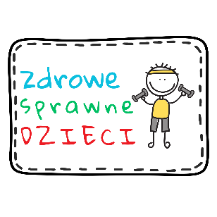
..........................................................................
Imię i nazwisko rodzica /opiekuna dziecka

UPOWAŻNIENIE DO SAMODZIELNEGO POWROTU DZIECKA Z PÓŁKOLONII

Wyrażam zgodę na samodzielny powrót do domu mojego dziecka:
.......................................................................................................................................................
imię i nazwisko dziecka

Z półkolonii odbywających się w Zespole Szkolno-Przedszkolnym w Długołęce ul. Szkolna 40, 55-095 Mirków, organizowanych przez MCH ATHETLICS SP. Z O.O. – ZDROWE SPRAWNE DZIECI w godzinach:
....................................................................................................................................................
godzina powrotu

Oświadczam, że biorę na siebie pełną odpowiedzialność prawną za bezpieczeństwo dziecka w drodze z półkolonii do domu
Długołęka, dnia.......................... ...............................................................
czytelny podpis osoby upoważnionej

MCH ATHETLICS SP. Z O. O.
UL. PTASIA 2E, 55-095 DŁUGOŁĘKA
e-mail: karolina@chalabala.pl
tel.: +48 788321176
www.zdrowesprawnedzieci.pl

